Siječanj 2013.

“Imajte pouzdanja i čvrstu vjeru u Boga da će vam u svemu pomoći … Radite, pokrenite se, vjerujte, trudite se, uzdajte se, vičite mu svim srcem svojim…”

Uvod u Spomene 15 i 17
.

Brižljivost je povezana sa životom jer ništa ne živi i ne preživljava bez pažnje i brige.

Brinuti se za vodu znači imati stav prema stvarnosti, a to zahtijeva ozbiljnost, pažljivost i djelovanje.

Briga za vodu je prvo dobro ljudsko djelo.
Pazim li na vodu kojoj imam pristup?
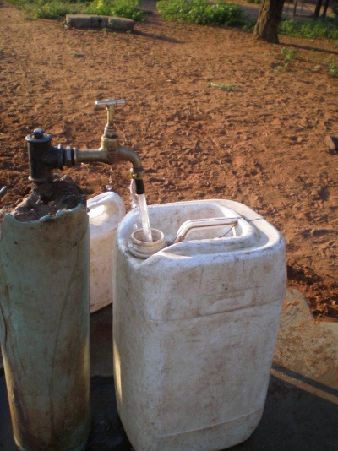

Datumi za SIJEČANJ :

01. 01. – Blažena Djevica Marija Bogorodica
06. 01. - Bogojavljenje
27. 01. – Svetkovina svete Anđele
27. 01. - Dan sjećanja na žrtve holokausta

